**BỘ GIÁO DỤC VÀ ĐÀO TẠO**

**TRƯỜNG ĐẠI HỌC SƯ PHẠM TP. HỒ CHÍ MINH**

**KHOA CÔNG NGHỆ THÔNG TIN**



**BÁO CÁO ĐỒ ÁN**

**CƠ SỞ DỮ LIỆU ORACLE**

**Đề tài: Trang website bán thức ăn FastKart**

**Giảng viên hướng dẫn: Thầy Võ Tiến An**

**Sinh viên thực hiện:**

**Nguyễn Ngọc Danh 46.01.104.022**

**Nguyễn Nguyên Đình 46.01.104.030**

**Nguyễn Hoàng Quốc Anh 46.01.104.008**

Thành Phố Hồ Chí Minh, ngày 06 tháng 05 năm 2023

# LỜI CẢM ƠN

Cơ sở dữ liệu là một trong những ngành được quan tâm nhiều trong khoa học máy tính, trong công nghệ thông tin. Từ khi có mô hình cơ sở dữ liệu đầu tiên vào những năm 60 đến nay tuy không là chặng đường dài đối với các ngành khoa học khác, nhưng với khoa học máy tính và đặc biệt với cơ sở dữ liệu thì đó là thời gian đáng kể. Cơ sở dữ liệu đã trải qua nhiều thế hệ của hệ quản trị cơ sở dữ liệu, và đã có nhiều ứng dụng trong khoa học và trong các nghành kinh tế quốc dân.

Thời đại thông tin ngày nay, bài toán cơ bản và cốt yếu là :Làm thế nào lưu trữ thông tin an toàn và chắc chắn đồng thời lại truy cập chính xác và dễ dàng. Theo thời gian, yêu cầu của bài toán ngày càng cao với lượng thông tin cần lưu trữ, xử lý ngày càng nhiều và đa dạng.

Hệ quản trị cơ sở dữ liệu Oracle là một trong những giải pháp tốt nhất, được công nhận trên thị trường tin học thế giới hiện nay. Oracle đã được nghiên cứu và phát triển, cho phép người sử dụng khai thác triệt để tiềm năng của hệ thống quản lý cơ sở dữ liệu quan hệ một cách ưu việt và mạnh nhất hiện nay.

Nhu cầu tích lũy và xử lý các dữ liệu đã nảy sinh trong mọi công việc, trong mọi hoạt động của con người. Một cá nhân hay một tổ chức có thể đã nhầm có một hệ thống xử lý dữ liệu, dù cơ chế hoạt động của nó là thủ công và chưa tự động hoá. Một bài toán nhỏ cũng cần đến dữ liệu, nhưng không nhất thiết phải quản lý các dữ liệu theo các phương pháp khoa học. Do khả năng tổng hợp của người xử lý, các dữ liệu ấy được lấy ra, được xử lý mà không vấp phải khó khăn nào. Tuy nhiên khi bài toán có kích thước lớn hẳn và số lượng dữ liệu cần phải xử lý tăng lên nhanh thì e rằng tầm bao quát của con người bình thường khó có thể quản lý hết được! Ấy là không kể đến một số loại dữ liệu đặc biệt; chúng đòi hỏi được quản lý tốt không phải vì kích thước mà vì sự phức tạp của bản thân chúng tổ chức xử lý dữ liệu một cách khoa học đòi hỏi con người sử dụng cơ sở dữ liệu. Chính vì thế em đã chọn hệ quản trị cơ sở dữ liệu Oracle để xây dựng trang web bán đồ ăn

Em xin chân thành cảm ơn đến thầy Võ Tiến An người đã trực tiếp hướng dẫn, động viên để em hoàn thành đồ án, tạo điều kiện để em thực hiện đồ án đúng thời gian.

|  |  |
| --- | --- |
|  | TP.HCM, ngày 06 tháng 05 năm 2023. |
|  | **Sinh Viên Thực Hiện**  **Nhóm ManU** |

# BẢNG PHÂN CHIA CÔNG VIỆC, TỰ ĐÁNH GIÁ

|  |  |  |  |
| --- | --- | --- | --- |
| **STT** | **Thành viên** | **Nhiệm vụ** | **Ghi chú** |
| 1 | Nguyễn Nguyên Đình | Thiết kế giao diện, tạo Database, tạo code mẫu, phân quyền, tạo chức năng hiển thị hóa đơn và thanh toán, chuyển bàn, tạo chức năng thêm, xóa sửa danh mục, bàn ăn, mã hóa mật khẩu, kiểm thử phần mềm. | Tổng hợp đồ án. Đóng gói chương trình. |
| 2 | Nguyễn Ngọc Danh | Chỉnh sửa giao diện, kiểm thử phần mềm, tạo report báo cáo doanh thu, tạo chức năng chỉnh sửa mật khẩu. | Tạo tài liệu báo cáo. Góp ý |
| 3 | Nguyễn Hoàng Quốc Anh | Chỉnh sửa giao diện, kiểm thử phần mềm, tạo report báo cáo doanh thu, tạo chức năng chỉnh sửa mật khẩu. | Tạo tài liệu báo cáo. Góp ý |

**Phục lục**

**LỜI CẢM ƠN 2**

**BẢNG PHÂN CHIA CÔNG VIỆC, TỰ ĐÁNH GIÁ 3**

**Lịch sử Oracle 5**

**Quá trình phát triển 6**

**Cơ sở dữ liệu Oracle trong kiến trúc CLIENT/SERVER 7**

**Các ứng dụng Oracle truyền thống 9**

**CHƯƠNG 2: NGHIỆP VỤ CHÍNH CHƯƠNG TRÌNH, MÔ TẢ THIẾT KẾ CƠ SỞ DỮ LIỆU 11**

**I. Phân tích chức năng nghiệp vụ: 11**

**1. Chức năng hệ thống 11**

**2. Chức năng cập nhật dữ liệu 11**

**3. Chức năng kết xuất thông báo, thống kê 11**

**II. Phân tích dữ liệu hệ thống 11**

**1. Sơ đồ nghiệp vụ chức năng mức 1 12**

**2. Sơ đồ nghiệp vụ chức năng mức 2 13**

**3. Sơ đồ dòng dữ liệu 13**

**4. Mô tả cơ sở dữ liệu 13**

**5. Sơ đồ biểu diễn lược đồ Cơ sở dữ liệu 17**

**6. sơ đồ hoạt động 18**

**CHƯƠNG 3: MÀN HÌNH CHÍNH CHỨC NĂNG 19**

**I. Hình ảnh thực tế: 19**

**TÀI LIỆU THAM KHẢO 23**

**CHƯƠNG 1: CƠ SỞ LÝ THUYẾT**

## Lịch sử Oracle

Oracle là một [tập đoàn](https://vi.wikipedia.org/wiki/C%C3%B4ng_ty_%C4%91a_qu%E1%BB%91c_gia) [công nghệ](https://vi.wikipedia.org/wiki/C%C3%B4ng_ty_c%C3%B4ng_ngh%E1%BB%87) máy tính [đa quốc gia của](https://vi.wikipedia.org/wiki/C%C3%B4ng_ty_%C4%91a_qu%E1%BB%91c_gia) Mỹ có trụ sở chính tại [Austin, Texas](https://vi.wikipedia.org/wiki/Austin,_Texas). Công ty trước đây có trụ sở chính tại [Redwood Shores, California](https://vi.wikipedia.org/w/index.php?title=Redwood_Shores,_California&action=edit&redlink=1) cho đến tháng 12 năm 2020 khi chuyển trụ sở chính đến Texas. Công ty bán [phần mềm và công nghệ cơ sở dữ liệu](https://vi.wikipedia.org/wiki/C%C6%A1_s%E1%BB%9F_d%E1%BB%AF_li%E1%BB%87u), [các hệ thống được thiết kế trên đám mây](https://vi.wikipedia.org/wiki/%C4%90i%E1%BB%87n_to%C3%A1n_%C4%91%C3%A1m_m%C3%A2y) và [các](https://vi.wikipedia.org/wiki/Ph%E1%BA%A7n_m%E1%BB%81m_doanh_nghi%E1%BB%87p) sản phẩm [phần mềm doanh nghiệp](https://vi.wikipedia.org/wiki/Ph%E1%BA%A7n_m%E1%BB%81m_doanh_nghi%E1%BB%87p) — đặc biệt là [các thương hiệu riêng của hệ thống quản lý cơ sở dữ liệu](https://vi.wikipedia.org/wiki/Oracle_Database). Năm 2019, Oracle là [công ty phần mềm lớn thứ hai tính](https://vi.wikipedia.org/w/index.php?title=Danh_s%C3%A1ch_c%C3%A1c_c%C3%B4ng_ty_ph%E1%BA%A7n_m%E1%BB%81m_l%E1%BB%9Bn_nh%E1%BA%A5t&action=edit&redlink=1) theo doanh thu và vốn hóa thị trường. Công ty cũng phát triển và xây dựng các công cụ để phát triển [cơ sở dữ liệu](https://vi.wikipedia.org/wiki/C%C6%A1_s%E1%BB%9F_d%E1%BB%AF_li%E1%BB%87u) và hệ thống phần mềm cấp trung, phần mềm [hoạch định nguồn lực doanh nghiệp](https://vi.wikipedia.org/wiki/Ho%E1%BA%A1ch_%C4%91%E1%BB%8Bnh_t%C3%A0i_nguy%C3%AAn_doanh_nghi%E1%BB%87p) (ERP), phần mềm [Quản lý nguồn nhân lực](https://vi.wikipedia.org/wiki/Qu%E1%BA%A3n_tr%E1%BB%8B_nh%C3%A2n_s%E1%BB%B1) (HCM), phần mềm [quản lý quan hệ khách hàng](https://vi.wikipedia.org/wiki/Qu%E1%BA%A3n_l%C3%BD_quan_h%E1%BB%87_kh%C3%A1ch_h%C3%A0ng) (CRM) và phần mềm [quản lý chuỗi cung ứng](https://vi.wikipedia.org/wiki/Qu%E1%BA%A3n_l%C3%BD_chu%E1%BB%97i_cung_c%E1%BA%A5p) (SCM)

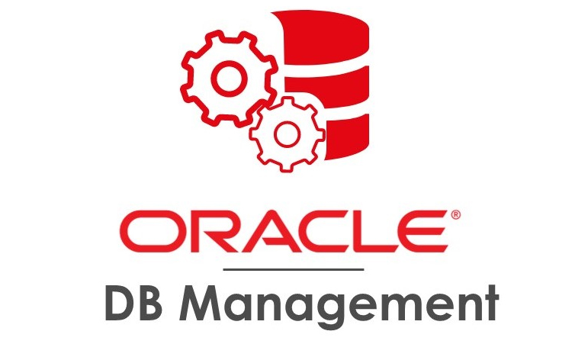

[Larry Ellison](https://vi.wikipedia.org/wiki/Larry_Ellison) đồng sáng lập Tập đoàn Oracle vào năm 1977 với [Bob Miner](https://vi.wikipedia.org/w/index.php?title=Bob_Miner&action=edit&redlink=1) và [Ed Oates](https://vi.wikipedia.org/w/index.php?title=Ed_Oates&action=edit&redlink=1) với tên Software Development Laboratories (SDL). Ellison đã lấy cảm hứng  từ bài báo năm 1970 do [Edgar F. Codd viết](https://vi.wikipedia.org/wiki/Edgar_F._Codd) về hệ quản trị cơ sở dữ liệu quan hệ ([RDBMS](https://vi.wikipedia.org/wiki/C%C6%A1_s%E1%BB%9F_d%E1%BB%AF_li%E1%BB%87u_quan_h%E1%BB%87)) có tên "Mô hình dữ liệu quan hệ cho các ngân hàng dữ liệu được chia sẻ lớn."  Ellison đã nghe về cơ sở dữ liệu [IBM System R](https://vi.wikipedia.org/w/index.php?title=H%E1%BB%87_th%E1%BB%91ng_IBM_R&action=edit&redlink=1) từ một bài báo trên Tạp chí Nghiên cứu của IBM do Oates cung cấp. Ellison muốn làm cho sản phẩm của Oracle tương thích với System R, nhưng không thực hiện được vì [IBM](https://vi.wikipedia.org/wiki/IBM) đã giữ bí mật mã lỗi cho DBMS của họ. SDL đổi tên thành Relational Software, Inc (RSI) vào năm 1979, sau đó lại đổi thành Oracle Systems Corporation vào năm 1983, để gắn kết chặt chẽ hơn với sản phẩm chủ lực [Oracle Database](https://vi.wikipedia.org/wiki/Oracle_Database). Ở giai đoạn này, Bob Miner là lập trình viên cấp cao của công ty. Ngày 12 tháng 3 năm 1986, công ty phát hành cổ phiếu [lần đầu ra công chúng](https://vi.wikipedia.org/wiki/Ph%C3%A1t_h%C3%A0nh_c%C3%B4ng_khai_l%E1%BA%A7n_%C4%91%E1%BA%A7u). Năm 1995, Oracle Systems Corporation đổi tên thành Oracle Corporation, tên chính thức là Oracle, nhưng đôi khi được gọi là Oracle Corporation, tên của công ty mẹ. Một phần thành công ban đầu của Tập đoàn Oracle đến từ việc sử dụng [ngôn ngữ lập trình C](https://vi.wikipedia.org/wiki/C_(ng%C3%B4n_ng%E1%BB%AF_l%E1%BA%ADp_tr%C3%ACnh)) để triển khai các sản phẩm của mình. Điều này làm giảm việc chuyển sang các [hệ điều hành](https://vi.wikipedia.org/wiki/H%E1%BB%87_%C4%91i%E1%BB%81u_h%C3%A0nh) khác nhau mà hầu hết đều hỗ trợ ngôn ngữ C.

## Quá trình phát triển

* 1977 Thành lập Relational Software Inc.
* 1978 Phiên bản Oracle v1 đầu tiên, chạy trên hệ điều hành PDP-11 của máy RSX (dòng của hãng DEC), khả năng sử dụng bộ nhớ tối đa là 128 KB. Viết bằng ngôn ngữ Assemblỵ. Oracle V1 chỉ được sử dụng trong nội bộ công ty, khjông được phát hành ra bên ngòaị
* 1980 Phát hành phiên bản Oracle v2 – Đây cũng là hệ cơ sở dữ liệu thương mại đầu tiên sử dụng ngôn ngữ SQL.  
  Phiên bản này vẫn được viết bằng Assembly cho PDP-11, tuy nhiên, nó còn chạy được trên Vax/VMS.
* 1982 Phát hành Oracle v3 released, Oracle trở thành DBMS đầu tiên chạy trên các máy mainframes, minicomputers, và PC’s (portable codebase). Phiên bản Oracle đầu tiên thể làm việc theo “transactional”.  
  Oracle v3 được viết bằng C.
* 1983 Relational Software Inc. đỗi tên thành Oracle Corporation.
* 1984 Phát hành Oracle v4, giới thiệu tính năng “read consistency”, có thể chạy trên nhiều Hệ Điều Hành, và cũng là phiên bản đầu tiên chạy theo mô hình PC – Server.
* 1986 Phát hành Oracle v5. Thực sự là CSDL client/server, hổ trợ cluster trên VAX.  
  CSDL đầu tiên sử dụng truy vấn dữ liệu phân tán (distributed queries).
* 1988 Phát hành Oracle v6  
  Giới thiệu ngôn ngữ PL/SQL  
  Oracle cũng giới thiệu sản phẩm ứng dụng sử dụng CSDL Oracle – Oracle Financial Applications.
* 1989 Phát hành Oracle v6.2 với tính năng chạy song song – Oracle Parallel Server
* 1992 Phát hành Oracle v7 chạy trên UNIX
* 1993 Phát hành bộ công cụ phát triển ứng dụng – Oraclés Cooperative Development Environment (CDE).  
  Giới thiệu “Oracle Industries” và “Oracle Media Server”
* 1994 Phát hành Oracle v7.1 và Oracle v7 trên máy PC.
* 1997 Phát hành Oracle8 , giới thiệu Cơ sở Dữ liệu Hướng Đối Tượng – object-relational
* 1998 Phát hành phiên bản trên Intel Linux
* 1999 Phát hành Oracl8i (i = internet), tích hợp với máy ảo Java – JVM
* 2000 Phát hành Oracl8i Release 2  
  Ngòai Oracle Database, Oracle còn phát triển bộ sản phẩm ứng dụng cho doanh nghiệp – ERP  
  Phát hành Oracl9i Application Server, đây là một sản phẩm thuộc lớp giữa (midle tier)
* 2001 Phát hành Oracl9i Release 1 với tính năng Cluster (RAC) và Advanced Analytic Service
* 2002 Phát hành Oracl9i Release 2
* 2004 Phát hành Oracle10g Release 1 (g = grid)
* 2005 Phát hành Oracle10g Release 2
* 2007 Phát hành Oracle11g Release 2

## Cơ sở dữ liệu Oracle trong kiến trúc CLIENT/SERVER

Oracle Corporation đã trở thành người dẫn đầu khi đưa ra công nghệ Client/Server tiên tiến, định hướng phát triển sản phẩm đặc trưng theo hướng hỗ trợ thiết kế, cài đặt và quản lý các hệ thống cơ sở dữ liệu Client/Server. Orcale đã thiết kế các sản phẩm theo một trong ba thành phần chủ yếu của kiến trúc Client/Server:

* Một hệ cơ sở dữ liệu quan hệ server hiệu suất cao, đủ tính năng, thích ứng cho các chủng loại, từ các máy tính xách tay( laptop, notebook) cho đến các máy mainframe.

Sự phát triển client và các sản phẩm run-time hỗ trợ nhiều môi trường GUI

* Các phần trung gian kết nối cơ sở dữ liệu cung cấp sự giao tiếp bảo mật và hiệu quả trên nhiều lọai hình giao thức mạng. Các sản phẩm Oracle có tính thích ứng cao, cung cấp các giải pháp Client/Server trọn vẹn cho cho các môi trường ứng dụng từ các nhóm làm việc nhỏ đến các môi trường công ty

1. **Hệ quản trị cơ sở dữ liệu quan hệ ORACLE 8 SERVER**

* Ngôn ngữ PL/SQL: Một thành phần chính của Oracle8 Server là engine xử lý PL/SQL. PL/SQL là ngôn ngữ thế hệ thứ tư của Oracle, kết hợp các nguyên tố ngôn ngữ thủ tục có cấu trúc với SQL. PL/SQL được thiết kế đặc thù để xử lý client/server, trong đó nó cho phép một khối chương trình PL/SQL chứa logic ứng dụng như các lệnh SQL để đệ trình đến Server với một yêu cầu đơn. Khi sử dụng PL/SQL có thể giảm một cách đáng kể khối lượng xử lý yêu cầu bởi phần Client của ứng dụng và sự lưu chuyển trên mạng để thực hiện phần logic.
* Các Stored procedure: Việc xử dụng các stored procedure tăng đáng kể hiệu quả của hệ thống Client/Server vì các lý do sau:
* Gọi một stored procedure từ một ứng dụng Client giảm đáng kể mật độ lưu thông trên mạng.
* Các stored procedure cung cấp một cơ chế bảo mật hiệu quả và tiện lợi.
* Cả hai dạng text và đã biên dịch của các stored procedure đều nằm trong cơ sở dữ liệu. Do dạng biên dịch của thủ tục có sẵn và sẵn sàng thực hiện, nhu cầu phân tích cú pháp và biên dịch PL/SQL lúc thi hành được giảm nhẹ.
* Database trigger: Các trigger cơ sở dữ liệu giống như các stored procedure ở chỗ chúng là các khối PL/SQL thường trú trong cơ sở dữ liệu
* Tính toàn vẹn có thể khai báo

Khi ta định nghĩa một bảng trong Oracle, các ràng buộc toàn vẹn như là một phần của định nghĩa bảng. Các ràng buộc được hỗ trợ bởi Server khi một bản ghi được chèn, sữa đổi hay xoá.

Tính toàn vẹn được hỗ trợ bởi Server làm số mã yêu cầu để kiểm tra bên client và cũng tăng sức mạnh của mô hình giao dịch được định nghĩa bên trong cơ sở dữ liệu.

* Các User-defined function: Các user- defined function cũng tương tự các stored procedure.

1. **Các sản phẩm kết nối mạng**

* **Net8**: Là một phần mềm kết nối cơ sở dữ liệu dùng để cung cấp các thông tin cơ sở dữ liệu xác thực, tối ưu trên mọi thủ tục mạng thông dụng.
* **Oracle Names**: Tạo các liên kết cơ sở dữ liệu chứa các thông tin nút mạng trên một mạng bằng cách sử dụng từ điển toàn cục chung Oracle Names.
* **Multi- protocol Interchange**: cung cấp một nhu cầu giao tiếp trên các thủ tục khác biệt bằng cách gửi thông điệp SQL* Net từ thủ tục này sang thủ tục khác.
* **Oracle Network Manager**: Quản lý cấu hình và quản lý mạng cơ sở dữ liệu phân tán được thực hiện dễ dàng với Network Manager. Network Manager được sử dụng không chỉ để quản lý từ điển Oracle Names mà còn tạo ra các file cấu hình cho các thành phần Client/Server của SQL*Net và định nghĩa cho các đường kết nối cho các nút Multi-Protocol Interchange.

1. **Các công cụ phát triển CLIENT/SERVER**
2. **Các hệ Server**

* Oracle Unisersal Server có các thành phần tùy chọn:
* Distributed Option:(Tùy chọn phân tán) cho pháp một số cơ sở dữ liệu Oracle trên các máy tính khác nhau hoạt động như một cơ sở dữ liệu logic đơn.
* Replication Option(Tùy chọn sao lưu): cho phép một cơ sở dữ liệu Oracle sao chép sự thay đổi lên một cơ sở dữ liệu khác.
* Context Option(Tùy chọn ngữ cảnh): mở rộng khả năng cho phép người dùng tìm nội dung của một cơ sở dữ liệu Oracle theo các từ khóa và các chủ đề nhất định.
* Spatial Data Option(Tùy chọn không gian dữ liệu) cho phép một nhà thiết kế lựa chọn tạo ra các chỉ mục đặc biệt hỗ trợ các query tạm thời, không gian tinh vi và các query khác.
* Oracle Workgroup Server: được thiết kế cho các nhóm làm việc, có các bản cho Netware, Window NT, SCO UNIX và Unix Ware. Oracle Workgroup Server là một giải pháp có tính bảo trì nhỏ có kinh tế để hỗ trợ các nhóm nhỏ người dùng.
* Persernal Oracle: Là phiên bản chạy trên Windows engine của cơ sở dữ liệu Oracle có đủ các chức năng như Oracle Universal Oracle và Oracle Workgroup Server.
* Designer 2000: phát triển các ứng dụng Oracle.
* Developer/2000, Develper 6.0, Jdeveloper for Oracle 8i: Các bộ Developer này gồm Oracle form, Report, Graphics, và Oracle Procedure Builder được tích hợp vào môi trường phát triển
* Power Object: cung cấp môi trường phát triển ứng dụng nhanh với các đặc trưng kéo thả và quản lý các toàn tác cơ sở dữ liệu tự động.

## Các ứng dụng Oracle truyền thống

* Tài chính
* Nhân sự
* Quản lý dự án
* Bán hàng
* Sản xuất

Các ứng dụng OnLine Analytical Processing( OLAP). Các ứng dụng OLAP cung cấp một giao diện đồ hoạ cho các ứng dụng kho dữ liệu nhỏ. Những công cụ này đưa ra mô hình đa chiều cho cơ sở dữ liệu, cung cấp các tác vụ thiết kế, dự báo và thống kê.

1. **Các hướng phát triển của Oracle**

* Khách/chủ không dây:Công nghệ này làm việc trên các mạng nhỏ, đặc biệt thích hợp với người sử dụng laptop và palmtop. Một dạng hơi tiên tiến khác của công nghệ khách /chủ là Oracle Mobile Agents, sử dụng kiến trúc clien-agent-server cho phép một client làm việc offline và kết nối định kỳ với mạng để gửi yêu cầu và nhận kết quả từ server. Thành phần agent của kiến trúc này hoạt động thay cho client khi nó vắng mặt trên mạng.
* Giao diện Internet/ World Wide Web: Web interface Kit của Oracle được dùng để tích hợp các server World Wide Web với cơ sở dữ liệu Oracle8.
* Multimedia Server: Khi các ứng dụng sử dụng nhiều kiểu dữ liệu khác nhau, đặc biệt là dữ liệu multimedia, công nghệ server cơ sở dữ liệu cũng cải thiện để quản lý chúng.

# CHƯƠNG 2: NGHIỆP VỤ CHÍNH CHƯƠNG TRÌNH, MÔ TẢ THIẾT KẾ CƠ SỞ DỮ LIỆU

## I. Phân tích chức năng nghiệp vụ:

Hệ thống cần phải có các chức năng sau: Chức năng hệ thống, cập nhật dữ liệu (thêm, sửa, xóa), tìm kiếm thông tin (tìm kiếm đúng theo tên đồ ăn, đồ uống), giỏ hàng, đặt bàn.

Trang admin: cập nhật dữ liệu (thêm, sửa, xóa): tên thức ăn, bàn ăn, thể loại món ăn, quan lý đơn hàng, quản lý bàn ăn.

Như vậy, một hệ thống quản lý tốt phải có tính đủ mạnh trong công tác quản lý như: hệ thống, cập nhật, tìm kiếm, báo cáo…

### 1. Chức năng hệ thống

Công việc phòng chống nguy cơ phá hoại hoặc làm hỏng thông tin do sử dụng sai mục đích gọi là công tác bảo mật. Người đảm nhiệm chức năng này gọi là người quản trị hệ thống. Để bảo mật dữ liệu chương trình phải có kiểm soát đối với người dùng, trong đó có phân quyền truy cập rõ ràng, mức độ ưu tiên khác nhau: đăng nhập thông tin về người dùng, phân quyền cho người sử dụng hợp pháp. Các thông tin về người dùng sẽ được lưu trữ một cách có hệ thống trong cơ sở dữ liệu đặc trưng.

### 2. Chức năng cập nhật dữ liệu

Làm nhiệm vụ cập nhật, lưu trữ một cách khoa học, được sử dụng rộng rãi, thống nhất toàn bộ hệ thống. Như các dữ liệu về nhân viên, tên món, danh mục, tên bàn cũng là một điều kiện không thể thiếu để hệ thống hoạt động tin cậy và an toàn. Cập nhật doanh thu vào cơ sở dữ liệu và tổ chức lưu trữ chúng như dữ liệu sơ cấp để phục vụ cho công việc của các chức năng tiếp theo.

### 3. Chức năng kết xuất thông báo, thống kê

Chương trình ứng dụng phải đáp ứng được các yêu cầu sau: Giao diện với người sử dụng phải có cấu trúc rõ ràng, tiện lợi, có thể thao tác nhanh và có cơ chế hỗ trợ người dùng kiểm tra dữ liệu được đưa vào. Việc cập nhật dữ liệu đòi hỏi phải chính xác, đầy đủ thông tin và phải được phân quyền cụ thể.

Khi hóa đơn bán hàng được lập cho một bàn ăn, như thêm món cho bàn đó, sửa món, xóa món sau khi khách hàng thanh toán sẽ in ra hóa đơn bán hàng. Hoặc người quản lý muốn theo dõi doanh thu bán hàng có thẻ kết xuất và thống kê ra một báo cáo.

Chức năng này sử dụng dữ liệu hệ thống như: Danh sách nhân viên, danh sách món ăn, danh sách bàn ăn, danh sách danh mục, thông tin hóa đơn để in ấn chính xác các thông tin: Tên nhân viên, tên món ăn, đơn giá, số lượng món ăn, tên bàn.

Kết xuất dữ liệu thường xuyên, đây là chức năng đáp ứng yêu cầu kết xuất dữ liệu để thông báo doanh thu của quán của từng bàn tại thời gian ra vào quán cụ thể, tại bất kỳ thời điểm nào trong quá trình hoạt động của hệ thống, các báo cáo doanh thu thường xuyên cho quản lý.

# II. Phân tích dữ liệu hệ thống

Việc xây dựng sơ đồ chức năng nghiệp vụ của một hệ thống thông tin là vô cùng quan trọng. Sơ đồ chức năng nghiệp vụ của website Fastkart được mô tả như sau:

### 1. Sơ đồ nghiệp vụ chức năng mức 1

### 2. Sơ đồ nghiệp vụ chức năng mức 2

### 3. Sơ đồ dòng dữ liệu

Hệ thống FastKart được xây dựng nhằm mục đích quản lý chặt chẽ, thống nhất các lĩnh vực về doanh thu bán hàng, bao gồm:

- Danh sách món ăn

- Danh sách danh mục

- Danh sách bàn ăn

- Danh sách đơn hàng

- Trạng thái đơn hàng, bàn ăn

- Hoá đơn

Hệ thống bao gồm các khâu quản lý sau:

- Nhập và lưu trữ hóa đơn bán hàng

- Nhập và lưu trữ món ăn

- Nhập và lưu trừ danh mục

- Nhập và lưu trữ tên bàn

- Tra cứu, quản lý món ăn, đơn hàng.

### 4. Mô tả cơ sở dữ liệu

**UserLogins**

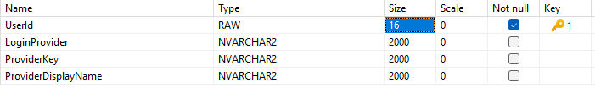

**Account** (UserName, DisplayName,Password, Type)

**Categories**

**Order**

**Payments**

**Products**

**Units**

### A picture containing text, diagram, parallel, number Description automatically generated5. Sơ đồ biểu diễn lược đồ Cơ sở dữ liệu

### 6. sơ đồ hoạt động

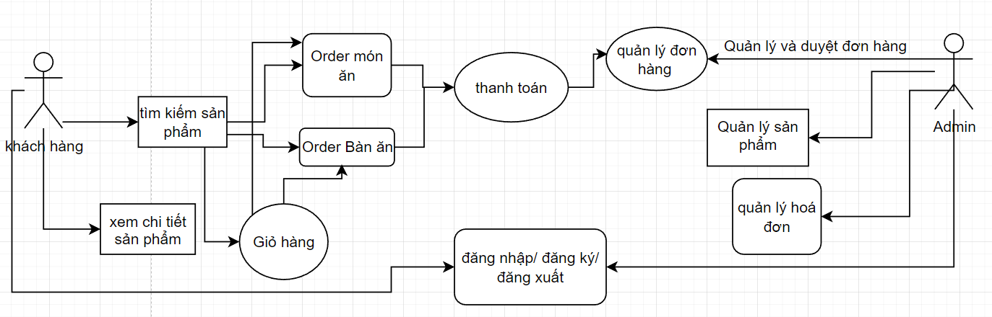

# CHƯƠNG 3: MÀN HÌNH CHÍNH CHỨC NĂNG

## I. Hình ảnh thực tế:

1. Trang chủ

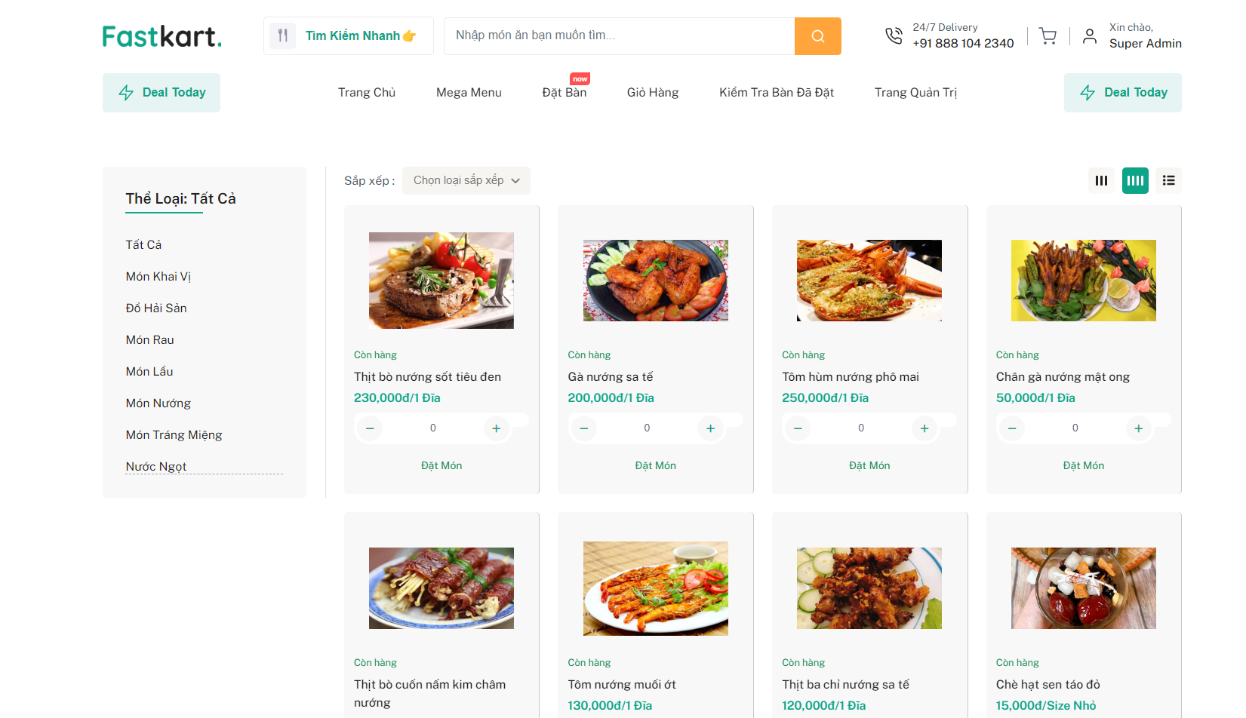

2. giao diện đặt bàn ăn

3. Giỏ hàng:

4. Trang quản trị viên

5. Trang Quản lý đơn hàng

6. thêm món ăn

7. trang thêm bàn ăn

8. trang danh sách thể loại món ăn

9. trang danh sách đơn đặt bàn

# TÀI LIỆU THAM KHẢO

* "Oracle Database 12c Release 2 Performance Tuning Tips & Techniques" của Richard Niemiec - Đây là một cuốn sách cung cấp những lời khuyên và kỹ thuật tối ưu hóa hiệu suất cho Oracle Database 12c Release 2.
* "Oracle Database Administration: The Complete Video Course" của Oracle University - Đây là một khóa học trực tuyến của Oracle University cung cấp kiến thức cơ bản và nâng cao về quản trị cơ sở dữ liệu Oracle.
* "Oracle PL/SQL Programming: Covers Versions Through Oracle Database 12c" của Steven Feuerstein - Đây là một cuốn sách cung cấp kiến thức về lập trình PL/SQL trong Oracle Database.
* "Oracle Database 12c SQL" của Jason Price - Đây là một cuốn sách cung cấp kiến thức về SQL trong Oracle Database 12c.
* "Expert Oracle Exadata" của Kerry Osborne, Randy Johnson và Tanel Poder - Đây là một cuốn sách chuyên sâu về Oracle Exadata, một hệ thống cơ sở dữ liệu được tối ưu hóa cho hiệu suất cao.